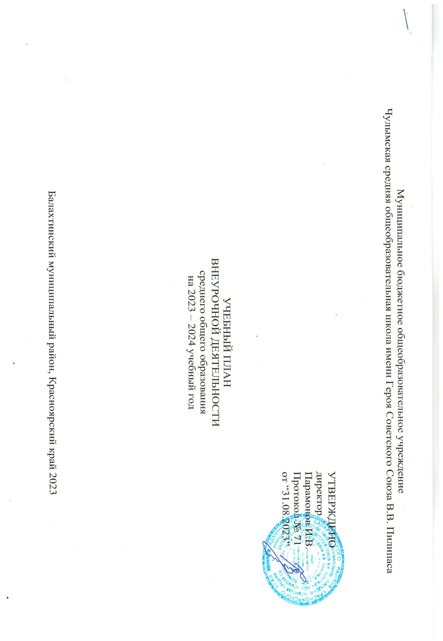**Пояснительная записка**к **плану внеурочной деятельности 10, 11 классов  
МБОУ Чулымская СШ им Героя Советского Союза В.В. Пилипаса  
на 2023– 2024 учебный год**

В соответствии с Федеральным государственным образовательным стандартом начального общего образования (ФГОС ООО) основная образовательная программа начального общего образования реализуется образовательным учреждением, в том числе и через внеурочную деятельность и опирается на следующие нормативные документы:

- Федеральногозаконаот29.12.2012№273-ФЗ«ОбобразованиивРоссийскойФедерации»;

- Закона Российской Федерации от 25.10.1991 №1807-1 «О языках народов Российской Федерации»;

- Федерального государственного образовательного стандарта начального общего образования, утвержденного приказом Министерства просвещения Российской Федерации от 31.05.2021 №286 «Об утверждении федерального государственного образовательного стандарта начального общего образования», зарегистрированный в Минюсте России 05.07.2021, регистрационный номер 64100;

- Федеральной образовательной программы, Приказ Министерства просвещения от 18.05.2023 № 372 «Об утверждении федеральной образовательной программы начального общего образования»;

- Порядка организации и осуществления образовательной деятельности по основнымобщеобразовательнымпрограммам-образовательнымпрограммамначальногообщего, основного общего и среднего общего образования, утвержденного приказом Министерства просвещения Российской Федерацииот22.03.2021 №115;

- Постановления Главного государственного санитарного врача Российской Федерации от 28.09.2020 № 28 «Об утверждении санитарных правил СП 2.4. 3648-20 «Санитарно-эпидемиологические требования к организациям воспитания и обучения, отдыха и оздоровления детей и молодежи»*;*

- Постановления Главного государственного санитарного врача Российской Федерацииот28.01.2021№2СанПиН1.2.3685-21«ОбутвержденииСанПиН1.2.3685-21

«Гигиенические нормативы и требования к обеспечению безопасности и (или)безвредности для человека факторов среды обитания»*;*

- Примерной основной образовательной программы начального общего образования, одобренной решением федерального учебно-методического объединения по общему образованию, утвержденной протоколом ФУМО от 18.03.2022 №1/22;

- [Письма Минпросвещения России от05.07.2022г.№ТВ-1290/03«Онаправленииметодическихрекомендаций](https://kiro-karelia.ru/images/2022/07/TV-1290_03_ot_05.07.2022.pdf)оборганизациивнеурочнойдеятельностиврамкахреализации обновленных федеральных государственных образовательных стандартов начального общего и основного общего образования»;

-Письма Департамента государственной политики и управления в сфере общего образования Минпросвещения России от 17.06.2022 №03-871 «Об организации занятий «Разговоры о важном»;

- Устава муниципального бюджетного общеобразовательного учреждения МБОУ Чулымская средняя школа им. Героя Советского Союза В.В. Пилипаса.

- Основной образовательной программы среднего общего образования МБОУ Чулымская средняя школа им. Героя Советского Союза В.В. Пилипаса.

Основная образовательная программа общего образования реализуется образовательным учреждением, в том числе и через внеурочную деятельность. Внеурочная деятельность является составной частью образовательных отношений и одной из форм организации свободного времени обучающихся. Под внеурочной деятельностью, в рамках реализации ФГОС СОО следует понимать образовательную деятельность, осуществляемую в формах, отличных от классно- урочной, и направленную на достижение планируемых результатов освоения основной образовательной программы.

Система внеурочной воспитательной работы представляет собой единство целей, задач, принципов, содержания, форм и методов деятельности.

**Цель** внеурочной деятельности:

- создание условий для получения образования всеми обучающимися, в том числе одаренными детьми, детьми с ограниченными возможностями здоровья и инвалидами;

- проявления и развития старшеклассниками своих интересов на основе свободного выбора;

- содействия самореализации личности ребенка;

- обеспечения достижений ожидаемых результатов обучающихся в соответствии с основной образовательной программой учреждения;

- продолжения образования после школы.

**Задачи** внеурочной деятельности:

- создание условий для наиболее полного удовлетворения потребностей и интересов обучающихся;

- развитие опыта творческой деятельности, творческих способностей;

- формирование успешного и ответственного поведения в обществе с учетом правовых норм, установленных российским законодательством;

- формирование адекватной самооценки, развитие навыков регуляции своего поведения, эмоционального состояния;

- передача обучающимся навыков социального общения людей, опыта поколений;

- формирование трудовых и социально-экономических отношений (подготовка личности к трудовой деятельности);

- воспитание у старшеклассников гражданской идентичности

Внеурочная деятельность является неотъемлемой частью образовательной деятельности в МБОУ Чулымская СШ. им. Героя Советского Союза В.в. Пилипаса. Особенностями данного компонента образовательного процесса являются предоставление обучающимся возможности широкого спектра занятий, направленных на их развитие; а также самостоятельность образовательного учреждения в процессе наполнения внеурочной деятельности конкретным содержанием.

**Внеурочная деятельность**, осуществляемая во второй половине дня, организуется по следующим направлениям развития личности:

1. Духовно-нравственное направление

2. Общеинтеллектуальное направление

3.Социальное направление

Содержание программ внеурочной деятельности, формируется с учётом пожеланий обучающихся и их родителей (законных представителей), в результате изучения образовательных потребностей.  
**Различны формы организации внеурочной деятельности:** разговор или беседа с обучающимися, курс, объединение.

Все программы внеурочной деятельности реализуются педагогами образовательного учреждения. Место проведения всех занятий – образовательное учреждение.

1. **Внеурочные занятия по духовно-нравственному направлению** реализуются через цикл внеурочных занятий. **«Разговоры о важном».**1час в неделю - первый урок.

**Цель программы:** развитие ценностного отношения обучающихся к своей Родине –России, населяющим ее людям, ее уникальной истории, богатой природе и великой культуре. Реализация программы занятий «Разговоры о важном» возложена на классных руководителей;

**Задачи программы:**

-   воспитание активной гражданской позиции, духовно-нравственное и патриотическое воспитание на основе национальных ценностей;

-  совершенствование навыков общения со сверстниками и коммуникативных умений;

-  повышение общей культуры обучающихся, углубление их интереса к изучению и сохранению истории и культуры родного края, России;

-  развитие навыков совместной деятельности со сверстниками, становление качеств, обеспечивающих успешность участия в коллективной деятельности;

- формирование культуры поведения в информационной среде.

**2. Общеинтеллектуальное напрвление реализуется через курс "Билет в будущее" (Россия - мои горизонты),** 1 час в неделю.

**Цель:** формирование готовности к профессиональному самоопределению обучающихся 6–11 классов общеобразовательных организаций.

Задачи:

- содействие профессиональному самоопределению обучающихся общеобразовательных организаций;

- формирование рекомендаций для обучающихся по построению индивидуальной образовательно-профессиональной траектории в зависимости от уровня осознанности, интересов, способностей, доступных им возможностей;

- информирование обучающихся о специфике рынка труда и системе профессионального образования (включая знакомство с перспективными и востребованными профессиями и отраслями экономики РФ);

- формирование у обучающихся навыков и умений карьерной грамотности и других компетенций, необходимых для осуществления всех этапов карьерной самонавигации, приобретения и осмысления профориентационно значимого опыта, активного освоения ресурсов территориальной среды профессионального самоопределения, самооценки успешности прохождения профессиональных проб, осознанного конструирования индивидуальной образовательно-профессиональной траектории и ее адаптация с учетом имеющихся компетенций и возможностей среды;

- формирование ценностного отношения к труду как основному способу достижения жизненного благополучия, залогу его успешного профессионального самоопределения и ощущения уверенности в завтрашнем дне.

**3. Социальное направление внеурочной деятельности реализуется через "Российское движение детей и молодежи", учебные собрания по проблемам организации учебного процесса, классные часы, конкурсы, проекты**

**Цель:** формирование у обучающихся мировоззрения на основе традиционных российских духовных и нравственных ценностей, а также развитие у детей и молодежи общественно значимой и творческой активности, высоких нравственных качеств, любви и уважения к Отечеству.

**Задачи:**

- содействие проведению государственной политики в интересах детей и молодежи;

- содействие воспитанию детей, их профессиональной ориентации, организации досуга детей и молодежи;

- создание равных возможностей для всестороннего развития и самореализации детей и молодежи.

Формирование групп обучающихся, желающих освоить те или иные программы, происходит перед началом учебного года по согласованию с родителями (законными представителями) обучающегося, допускается формирование учебных групп из числа обучающихся разных классов одной параллели.

**Для организации внеурочной деятельности** школа располагает спортивным залом со спортивным инвентарем для школьников, спортивными сооружениями, актовым залом, музыкальной техникой, библиотекой, кабинетом технологии, а также кабинетами, оборудованными компьютерной техникой.

**МБОУ Чулымская СШ им. Героя Советского Союза В.В. Пилипаса**

**План внеурочной деятельности СОО на 2023/24 учебный год**

|  |  |  |  |
| --- | --- | --- | --- |
| **Направление** | **Название курса/объединения, форма организации** | **Классы/количество часов в неделю** | |
| **10** | **11** |
| **Инвариантный компонент** | | | |
| Духовно-нравственное | Беседа «Разговоры о важном» | 1 | 1 |
| Общеинтеллектуальное | Курс «Билет в будущее» | 1 | 1 |
| Объединение "Россия, моя история" | 1 | 1 |
| Социальное | "Российское движение детей и молодежи" (участие в конкурсах и акциях) | 1 | 1 |
| Учебные собрания по проблемам организации учебного процесса  Классные часы, конкурсы,проекты | 1 | 1 |
| Спортивно-оздоровительное | Объединение "Начальная военная подготовка" | 1 | 1 |
| Участие в школьных спортивных мероприятиях, акциях. | 1 | 1 |
| **Недельный объем внеурочной деятельности:** | | **7** | **7** |
| **Объем внеурочной деятельности за год:** | | **238** | **238** |
| **Общий объем внеурочной деятельности за два года:** | | **476** | |